Министерство науки и высшего образования Российской Федерации
Федеральное государственное автономное образовательное учреждение
высшего образования
Национальный исследовательский ядерный университет «МИФИ»
Саровский физико-технический институт – филиал НИЯУ МИФИ
Физико-технический факультет
Кафедра философии и истории
XХVII студенческая конференция по гуманитарным и социальным наукам
ХI студенческая конференция по истории России
«Ядерный университет и духовное наследие Сарова:
знаменательные даты года»
22 мая 2019 г.

Исторический контекст романа Дмитрия Глуховского «Метро 2033»

Доклад:
студентов группы ПМФ18Д
М. Наумовова (руководитель), Н. Карпова, Е. Шегуровой
Преподаватель:
кандидат исторических наук, доцент
О.В. Савченко

Саров-2019
Исторический контекст романа Дмитрия Алексеевича Глуховского «Метро 2033»

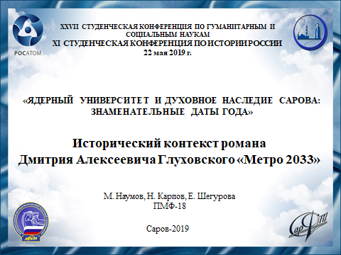
Слайд 1
Добрый день!
Мы представляем доклад на тему “Исторический контекст в романе Дмитрия Алексеевича Глуховского «Метро 2033»”.

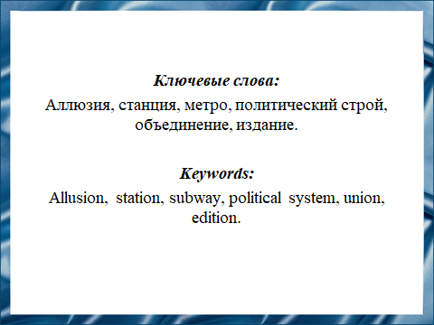
Слайд 2
Выбранная нами тема является актуальной на сегодняшний день, поскольку писательская деятельность Дмитрия Алексеевича Глуховского известна не только в России, но и по всему миру. К примеру, его самое тиражируемое произведение (250 тыс. экз.) «Метро 2033» было переведено на 37 иностранных языков, а сюжет стал основой для трех культовых компьютерных игр.

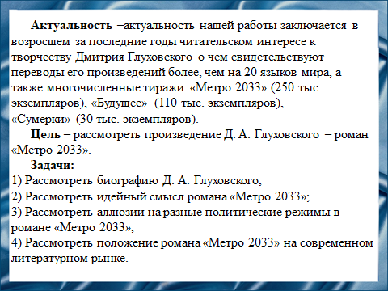
Слайд 3
Наша цель – рассмотреть исторический контекст романа «Метро 2033».

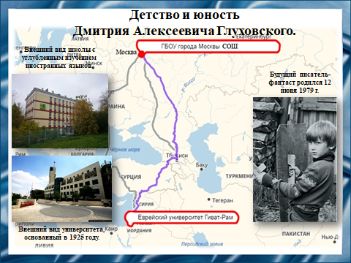
Слайд 4
Дмитрий Алексеевич Глуховский – это российский журналист-международник, радиоведущий, военный корреспондент, автор нашумевшего за последние годы фантастического бестселлера «Метро 2033», мистического романа «Сумерки», реалистического романа «Текст». Он появился на свет 12 июня 1979 года в Москве. С ранних лет мальчик отличался своими умственными способностями, поэтому и учился в спец. школе с углубленным изучением французского языка. После школы юноша отправился в Израиль, выучил иврит и поступил в Иерусалимский университет на факультет общественных наук.

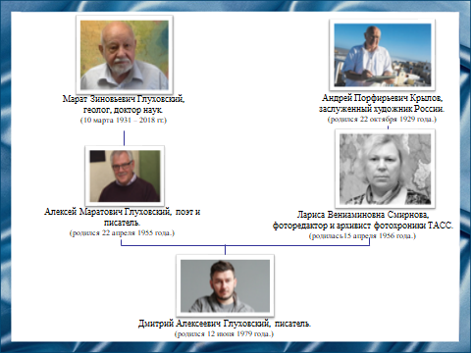
Слайд 5
Его родители – выпускники журналистского факультета МГУ. Отец, Алексей Маратович, еврей по национальности, работал на Гостелерадио редактором. О матери Дмитрия, Ларисе Вениаминовне известно не много, однако есть информация о том, что она работала фоторедактором в информационном агентстве ТАСС.

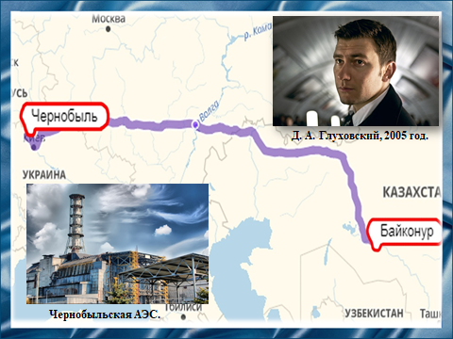
Слайд 6
Окончив университет в 22 года, Глуховский работал редактором и репортером в период с 2002 по 2005 год в европейском информационном телеканале EuroNews во Франции, после чего вернулся в Россию и продолжил карьеру телекорреспондента на Russia Today. За пять лет работы объездил полмира, побывал на космодроме Байконур, в зоне отчуждения Чернобыльской АЭС.

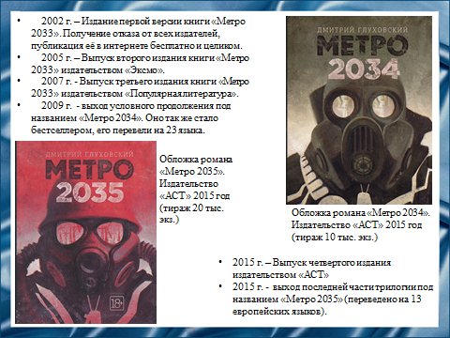
Слайд 7
Параллельно своей журналисткой деятельности, Глуховский занимался книгописанием. На данном слайде представлена хронология выхода книг его серии метро. Свой первый роман «Метро 2033», принёсший ему известность, Дмитрий Алексеевич задумал ещё в старших классах школы и начал писать уже на первых курсах университета, в общей сложности потратив на него 8 лет. Первая версия книги была готова в 2002 году.

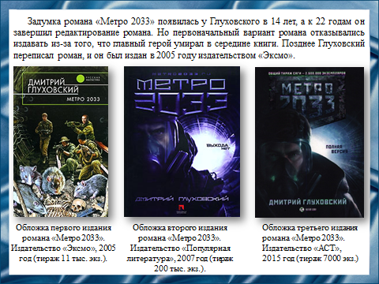
Слайд 8
Сюжет этой книги заключается в том, что после третьей мировой войны, которая полностью уничтожает человеческую цивилизацию, выживают только те, кому удалось добежать до ближайшей станции московского метро — самого большого в мире противоатомного бункера. В этом мире, возникшем под землёй, главный герой Артем, чтобы защитить свою родную станцию ВДНХ от мутантов, называемых черные, отправляется в путь через все метро в объединение Полис за помощью.

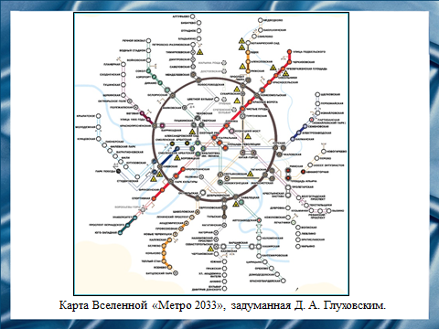
Слайд 9
Для анализа поэтики трилогии Глуховского в современном литературоведении используется понятие постапокалиптики. Как отмечает исследовательница А. В. Григоровская, писатель выстраивает в своей антиутопии «деградативную модель общества». Выжившие после ядерной катастрофы люди спускаются в московское метро, где образуются своеобразные государства со своими системами правления. Развивается новая антицивилизация, в которой все сражаются против всех, в которой есть только настоящее и нет будущего. Так Глуховский рисует масштабный образ мира, подчиняющегося новому чудовищному порядку, ежедневно продолжающего всё больше нравственно распадаться. Писатель создаёт роман, в котором в одном хронотопе сосуществуют наиболее значимые для него, с точки зрения ценностей, исторические эпохи — средневековья, сталинизма, пещерного периода. Таким образом, тема актуальных ценностей людей, выживших после ядерной катастрофы, становится сюжетообразующей, а государства метро превращается в аллюзию на всю человеческую историю. Идея романа «Метро 2033» заключается в том, что сложившиеся «схемы» сознания и ценностные ориентиры людей, как выясняется, никуда не исчезают, а трансформируются, в наиболее кризисные моменты, принимая подчас уродливые, жестокие формы.
В мире, созданном Дмитрием Глуховским, московское метро поделилось на города-государства «Полис», «Красная линия», «Четвертый рейх», «Ганза», «Изумрудный город», дикари-червепоклонники и другие. В нашем докладе мы рассмотрим их внутренние устройства.

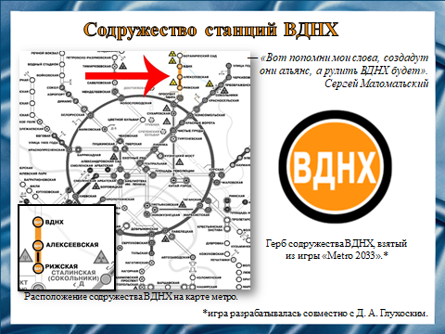
Слайд 10
Первым государством, с которым нас знакомит автор, является содружество ВДНХ, являющееся “Родиной” главного героя, Артема. Она расположена за Кольцевой линией на северо-востоке и объединяет в себе 3 станции: Выставка Достижений Народного Хозяйства, Рижская и Алексеевская.

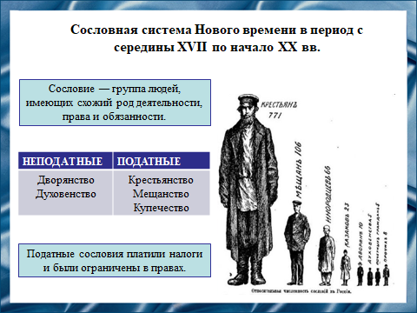
Слайд 11
Содружество ВДНХ не имеет четкой формы правления или государственной религии, люди в нем делятся на определенные касты: охранники границы, челноки, торговцы и люди, делающие “чай”. Из этих каст можно легко перейти, если человек соблюдает установленную норму. Так Глуховский отсылает нас свободной сословной системе Нового времени, которое длилось с середины XVII по начало XX.

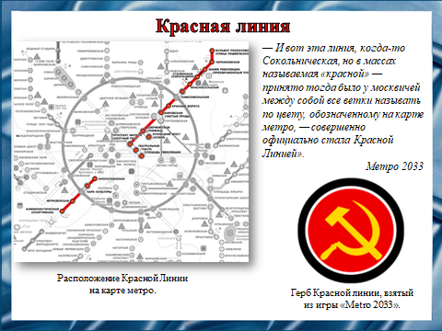
Слайд 12
Первые, с кем на своем пути встречается Артем – это жители Красной линии, которые хотят вернуть коммунистический политический строй Советского Союза. Они создают новую коммунистическую партию, в которой существует орган, интерстанционал, предназначенный для продвижения социалистической революции на других станциях. Они так же, как и их предки, воюют с нацистами, правда, уже «Четвертого рейха».

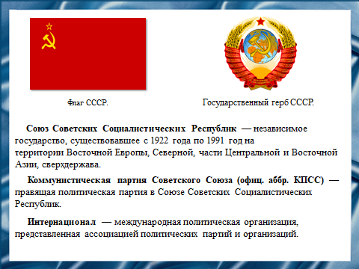
Слайд 13
Таким образом, жители Красной линии полностью подражают политической системе Советского Союза, где существовала коммунистическая партия Советского Союза, которая была единственной партией в СССР с начала 1920 годов до 1991 года. Так же по всему миру существовал орган коммунистический интернационал, подчинявшийся КПСС, и стремящийся к установлению советской власти во всем мире.

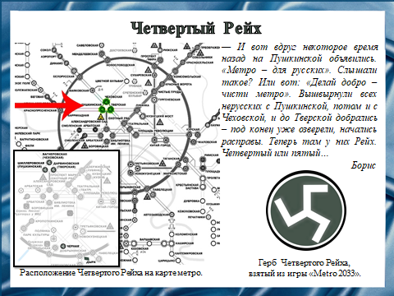
Слайд 14
Следующими, кого встретил Артем, были жители станций «Четвертого рейха», они объединены под одним общим лозунгом «Метро для русских!». Рейх придерживается национал-социалистической идеологии. Все люди неславянских национальностей подлежат уничтожению или превращению в рабов с точки зрения фюрера. Нацисты преклоняются перед немцами, считая их создателями своей идеологии, многие лозунги и символы взяты от НСДАП.

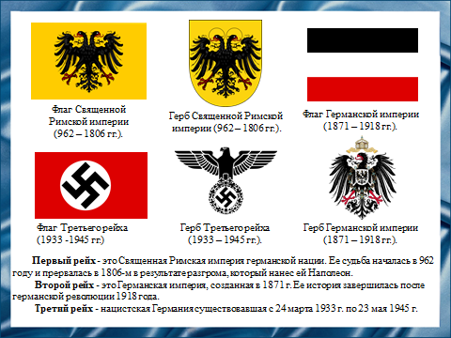
Слайд 15
Таким образом, вся политическая система Четвертого рейха заимствована у нацистской Германии ХХ века, которая тогда называлась Третий рейх и просуществовала она с 1933 года по 1945 год. Главной ее партией была национал – социалистическая немецкая рабочая партия, идеология которой сочетала в себе элементы национализма, фашизма, антикоммунизма.

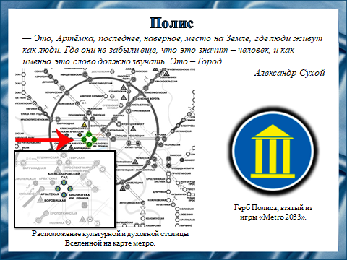
Слайд 16
Следующим Артему встречается город-государство, Полис, являющееся духовной столицей метро. Здесь сформировалось общество, состоящее из двух каст – кшатриев (военных) и браминов (библиотекарей) причем, в какую из них вступить человек в совершеннолетнем возрасте выбирает сам. Важнейшие и уважаемые представители этих каст участвуют в совете. В разные временные промежутки государством руководит глава той или иной касты.

Слайд 17
Это двойная историческая аллюзия. Во-первых, данная система отсылает нас к жесткой сословной системе Средневековья, длившегося с V века по XVI век, во-вторых это аллюзия на двухпартийную систему США, где на президентских выборах с 1852 года неизменно побеждает кандидат либо от Демократической, либо от Республиканской партии.

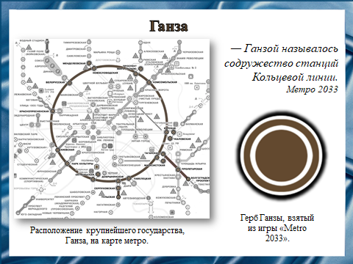
Слайд 18
Ганза – еще одна историческая аллюзия. В романе это объединение представлено как самое влиятельное во Вселенной “Метро”. Ганза придерживается капиталистической идеологии, поэтому главным критерием, по которому руководство оценивает другие фракции, являются её торговый и экономический потенциал. Основным источником дохода содружества является большая пошлина на въезд и выезд с территории Кольцевой линии. В качестве идола на Ганзе выступает английский экономист, Адам Смит.

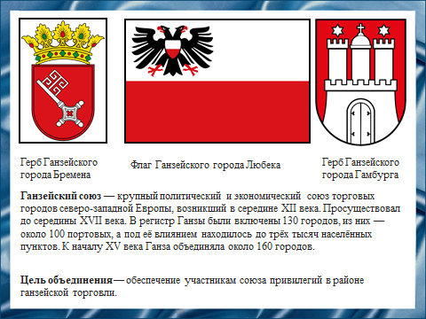
Слайд 19
Название этого объединения отсылает нас к торговому союзу германских городов XII века, имевшего это же название. Их экономическая система является прямой отсылкой на капитализм, где главным критерием является увеличение своего капитала. Так же Ганза отсылает нас к труду английского экономиста Адама Смита под названием «Исследование о природе и причинах богатства народов». В нем говорится о том, что экономика – наука о выживании в условиях ограниченности ресурсов.
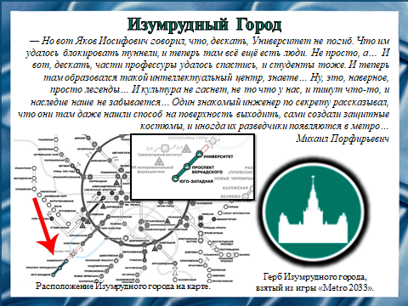
Слайд 20
В романе упоминается полулегендарное общество, уцелевшее после войны – «Изумрудный город». Его жители – студенты, аспиранты и профессоры МГУ. Многие жители метро считают Изумрудный город городской легендой. Практически все сведения о данном объединении находятся на уровне слухов, из-за чего ни одна фракция не имеет достоверных сведений даже о существовании Изумрудного Города. Попытку попасть в него предпринимали много раз, но лишь одна экспедиция увенчалась успехом.

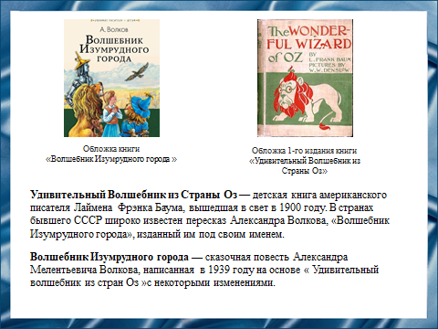
Слайд 21
Глуховский делает отсылки к таким известным произведениям, как «Волшебник Изумрудного города» А. М. Волкова и «Волшебник страны Оз» Л. Баумана. Но также, по нашему мнению, автор создает аллюзии на мифы о существовании высокоразвитой цивилизации атлантов и их города Атлантиды.

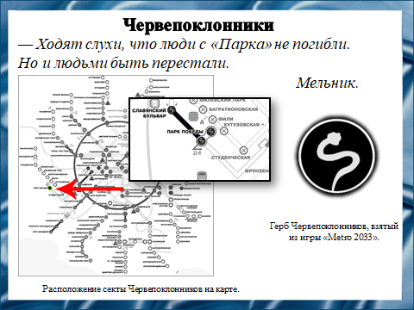
Слайд 22
Наряду с этими государствами в метро существует секта каннибалов-червепоклонников. Она имеет иерархическую систему, во главе которой стоят жрецы — обыкновенные старые люди, управляющие дикарями, как марионетками. Секта отрицает технический прогресс и не использует никаких благ, оставшихся после войны, а также поклоняется божеству, так называемому «Великий червь». Жрецы повествуют о нём сказания и говорят о «его желаниях».

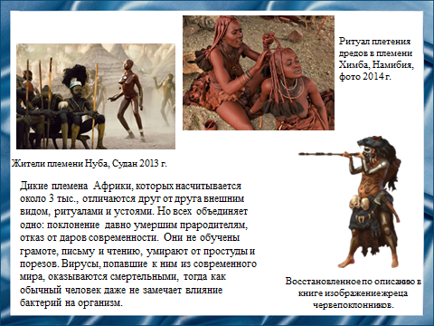
Слайд 23
Через червепоклонников Глуховский отсылает нас к африканским племенам дикарей, выступающих против технического прогресса, вследствие чего они живут первобытным строем в изоляции от мира.

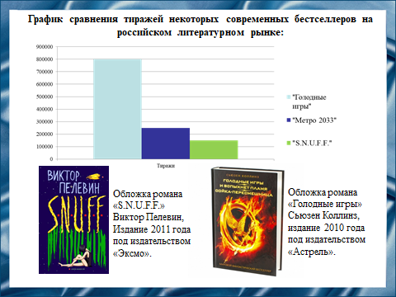
Слайд 24
Общий тираж «Метро 2033» составляет 250 тыс. экз. Сравнивая его с другими бестселлерами, такими как «Голодные игры» Сьюзен Коллинз и «S.N.U.F.F.» Виктора Пелевина, выясняется, что на российском рынке роман Дмитрия Алексеевича обладает популярностью среди постапокалиптических романов, в которых мотив пути играет большую роль.
На наш взгляд любовь к постапокалипсису, как и к любому другому жанру фантастики, является ничем иным, как отражением внутренней сущности человека на окружающую его действительность, а мотив пути – это инвариант магического бегства от нее.

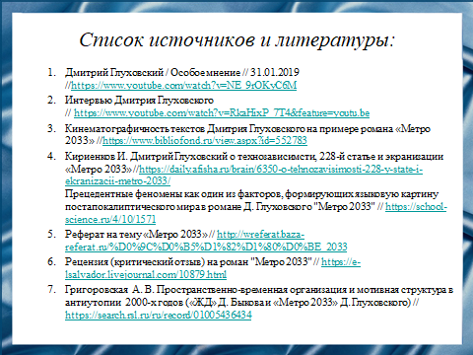
Слайд 25
Наш доклад основывается на данных источниках и литературе.

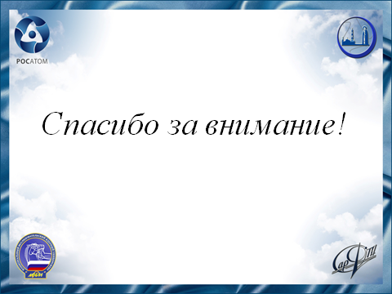
Слайд 26
Спасибо за внимание!

